10
Na podlagi 19. člena Statuta Mestne občine Nova Gorica (Uradni list RS, št. 13/12, 18/17 in 18/19) in 68. člena Zakona o igrah na srečo (Uradni list RS, št.14/11 – uradno prečiščeno besedilo, 108/12, 11/14 – popr. in 40/14 – ZIN-B) ) je Mestni svet Mestne občine Nova Gorica na seji dne ___________ sprejel naslednji

S K L E P

1.

Mestna občina Nova Gorica daje pozitivno mnenje gospodarski družbi HIT hoteli, igralnice, turizem d.d., Delpinova ulica 7a, 5000 Nova Gorica za prirejanje posebnih iger na srečo v igralnici Casino Drive-in na naslovu Polje 12, 5290 Šempeter pri Gorici.

2.

Ta sklep velja takoj.

Številka: 461-1/2023
Nova Gorica, dne
Samo Turel
ŽUPAN
Številka: 461-1/2023-2
Nova Gorica, dne 8. avgusta 2023

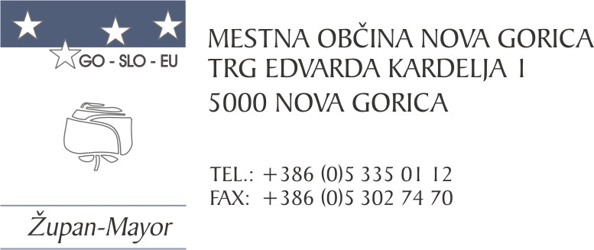
O B R A Z L O Ž I T E V

Mestna občina Nova Gorica je dne 11. 7. 2023 od Ministrstva za finance, Direktorata za finančni sistem prejela dopis v zvezi vlogo družbe HIT hoteli, igralnice, turizem d.d. za pridobitev koncesije za prirejanje posebnih iger na srečo v igralnici Casino Drive-in na novi lokaciji na naslovu Polje 12, 5290 Šempeter pri Gorici. Vlagatelj bo v primeru dodelitve koncesije na novi lokaciji prenehal s prirejanjem posebnih iger na srečo v igralnici na trenutni lokaciji Mednarodni prehod 4, 5290 Šempeter pri Gorici.

Na podlagi 68. člena Zakona o igrah na srečo (Uradni list RS, št. 14/11 – uradno prečiščeno besedilo, 108/12, 11/14 – popr. in 40/14 – ZIN-B) mora Vlada Republike Slovenije pred dodelitvijo koncesije za prirejanje posebnih iger na srečo v igralnici, pridobiti mnenje sosednjih lokalnih skupnosti.

Mestnemu svetu Mestne občine Nova Gorica predlagamo, da predloženi sklep sprejme.

Samo Turel
ŽUPAN
Pripravila:
Martina Remec Pečenko
Vodja Oddelka za gospodarstvo
in gospod. javne službe

